多媒体计算课题组
员工与RA周考核表

姓名 |  | 段文静 |  | 负责人 | 张东明
起止日期 |  |  | 2017年2月6日 至 2017年2 月8日
自  我  总  结 | 本周工作完成情况  - 完成车辆检测的两个版本整理，写了训练的shell脚本和测试可视化的shell脚本，完善了文档内容，分别为《基于深度卷积网络的车辆检测_带shell版》和《去除货车类别的车辆检测_带shell版》。  - 车辆检测遇到了优化瓶颈，于是转向生成对抗网络(GAN)的学习，希望通过它可以找到新的思路。目前正在参考者相关网站和2014年发表在arXiv的论文学习GAN，学习到了目标函数优化部分。  下周工作计划  GAN可以与深度卷积网络结合得到DCGAN，希望可以学完这一部分内容，进而思考如何与车辆检测结合。  本周自我考勤  加班（0）次，请假（0）次，迟到/早退（0）次， 缺席（0）次  注：在非工作时间连续工作3小时以上,可视为加班一次
责任人
意见

附件
参考：
网站：http://it.sohu.com/20161210/n475485860.shtml
论文：Generative Adversarial Nets
- 生成对抗网络（GAN）：靠数据和模型自己的内部对抗来实现无监督学习的模型。
- 生成模型有两种应用：
- 密度（概率）估计：在不了解事件概率分布的情况下，先假设随机分布，然后通过数据观测来确定真正的概率密度是怎样的。
- 样本生成：提供训练样本数据分布，根据训练后模型来生成类似的样本分布。
- 生成对抗模型的架构分成两个部分，分别是判别模型和生成模型。
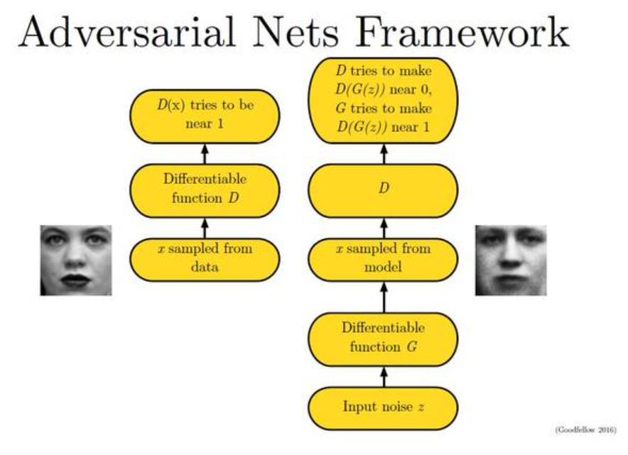
A是一个生成模型，希望将假数据模仿成真数据；B是一个判别模型，拼命把真数据和假数据分开。对抗学习之后，A的以假乱真技术越来越强，B的鉴别能力也越来越强。
- 生成模型(Generator Network)
生成模型的目标是将噪音数据z的分布，通过生成模型G，伪装成真实数据x的分布，GAN是一个神经网络，因此需要是可微的(differentiable)。
- 变量表示
- 训练数据x，生成模型通过对x data的学习得到分布模型，输入的噪声变量；
- 将噪声空间通过生成模型映射到data空间的函数，G是一个可微函数，参数为；
- 判别模型的判别函数输入的值为x输入真实数据data的可能性，而不来自生成器空间；
- 训练过程(Training Procedure)
选择任何类SGD(梯度下降)的方法进行训练（A，B两个网络都可微），同时训练两组数据，一组是真实的训练数据(training examples)，一组是由生成模型生成的数据(generated samples)。判别模型的目标是正确区分真实数据和伪造数据；生成模型的目标是最小化判别模型的准确率，使尽可能高，最小化。将训练转化为最大最小博弈问题(minimax game)，得到如下一个统一的优化公式：
公式的前半段表示判别模型评估的数据来源于data空间，即真实数据空间，值越大越好；公式后半段表示判别模型评估的数据来源于噪声空间，评估结果越小越好，但右半部分值越大越好；因此优化D，固定G时，向最大化方向发展；优化G，固定D时，向最小化方向发展。D在训练的内部循环优化的代价很高，数据集有限的情况下会导致过度拟合，因此D每K步优化一次，G每一步优化一次，只要G改变的足够慢，D可长时间保持在最优的状态左右。不太理解这段话的意思？
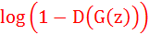很容易饱和这段也不太明白，啥叫饱和？
真实数据分布（黑点）和模型生成的伪数据分布（绿线，model distribution，横轴表示数据，纵轴表示分布）如图所示，向上的箭头为z到x的映射，，分布差异D（蓝色虚线）表示为
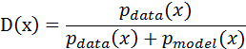
训练网络的目的就是使生成模型伪造的数据分布与真实数据分布尽可能无差别，D会趋于，借此会训练出最优的生成模型。
